Shoda přísudku s několikanásobným podmětem

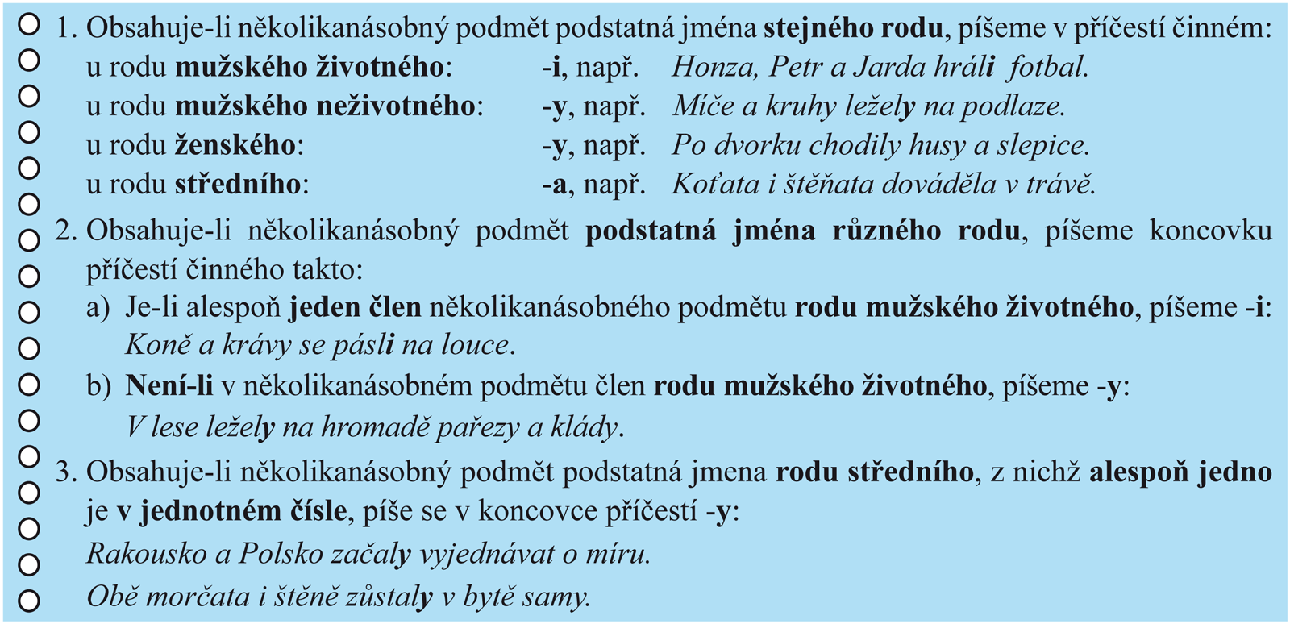
TEXT NEPŘEPISUJ, STÁHNI SI HO V POČÍTAČI, DEJ: POVOLIT ÚPRAVY, VYPLŇ DO TEXTU, ULOŽ A ODEŠLI!
Ve větě podtrhni několikanásobný podmět a přísudek, v přísudku doplň koncovku, využij tabulku:
připomínáme: na podmět se ptáme KDO, CO?
na přísudek se ptáme CO DĚLÁ PODMĚT?
př. Stromy a kosodřeviny potřebovaly pravidelnou péči. (CO DĚLALY? – potřebovaly, KDO, CO POTŘEBOVALY? – stromy a kosodřeviny)
Čtyři děti a jejich psi cestova___ spolu vlakem. Jirka a Pepík byl___ u babičky naposledy loňské léto. Vichřice i déšť ustal___. Miminka i batolata usnul___. Bonbony i zmrzlina došl___. Akvária i terárium už byl___ uklizen___. Taťka a mamka šl___ do kina. Mnohé hrady a tvrze byl___ zničen___ během válek. Rododendrony i pivoňky rozkvetl___. Učebnice ani sešity nebyl___ tou dobou k sehnání. Mapy a atlasy se sbíral___ stovky let. Mapy obdivoval___ panovníci, politici i vědci. Lyžaři i snowboardisté byl___ nešťastní z nedostatku sněhu. Maminky i děti lízal___ v parku zmrzlinu. Trenérka a její svěřenci doufal___ v úspěch v soutěži.

Pošli vypracované do 5. 4. 2020 na e-mail: dlouha@zsmecholupy.cz

